利州区召开2021-2023年农机购置补贴政策培训暨警示教育工作会

为认真贯彻省农业农村厅8月25日全省2021-2023年农机购置补贴政策培训视频会、9月14日全省2021-2023年农机购置补贴申请办理服务系统操作培训会、9月23日省农业农村厅和省财政厅《关于积极落实农机购置补贴政策的通知》精神和区人民政办公室《关于印发<广元市利州区2021-2023年农机购置补贴实施方案>的通知》（广利府办发〔2021〕40号）要求，确保新一轮农机购置补贴政策在利州区落地落实、规范高效安全实施，2021年10月15日，利州区农业农村局组织召开了2021年农机购置补贴政策培训暨警示教育工作会。区农业农村局机关纪委、农机化股、农技推广中心、经作站、畜牧生产站、水产站、新型经营主体培育股、园区办负责人，区财政局农财股负责人，14个乡镇（街道）农业综合服务中心和广元经开区农业农村局负责农机购置补贴工作的人员、城区8家农机经销商和8个乡镇补贴机具销售网点的负责人共40余人参加会议，市农业农村局农机管理科一级主任科员王晓刚应邀到会指导。
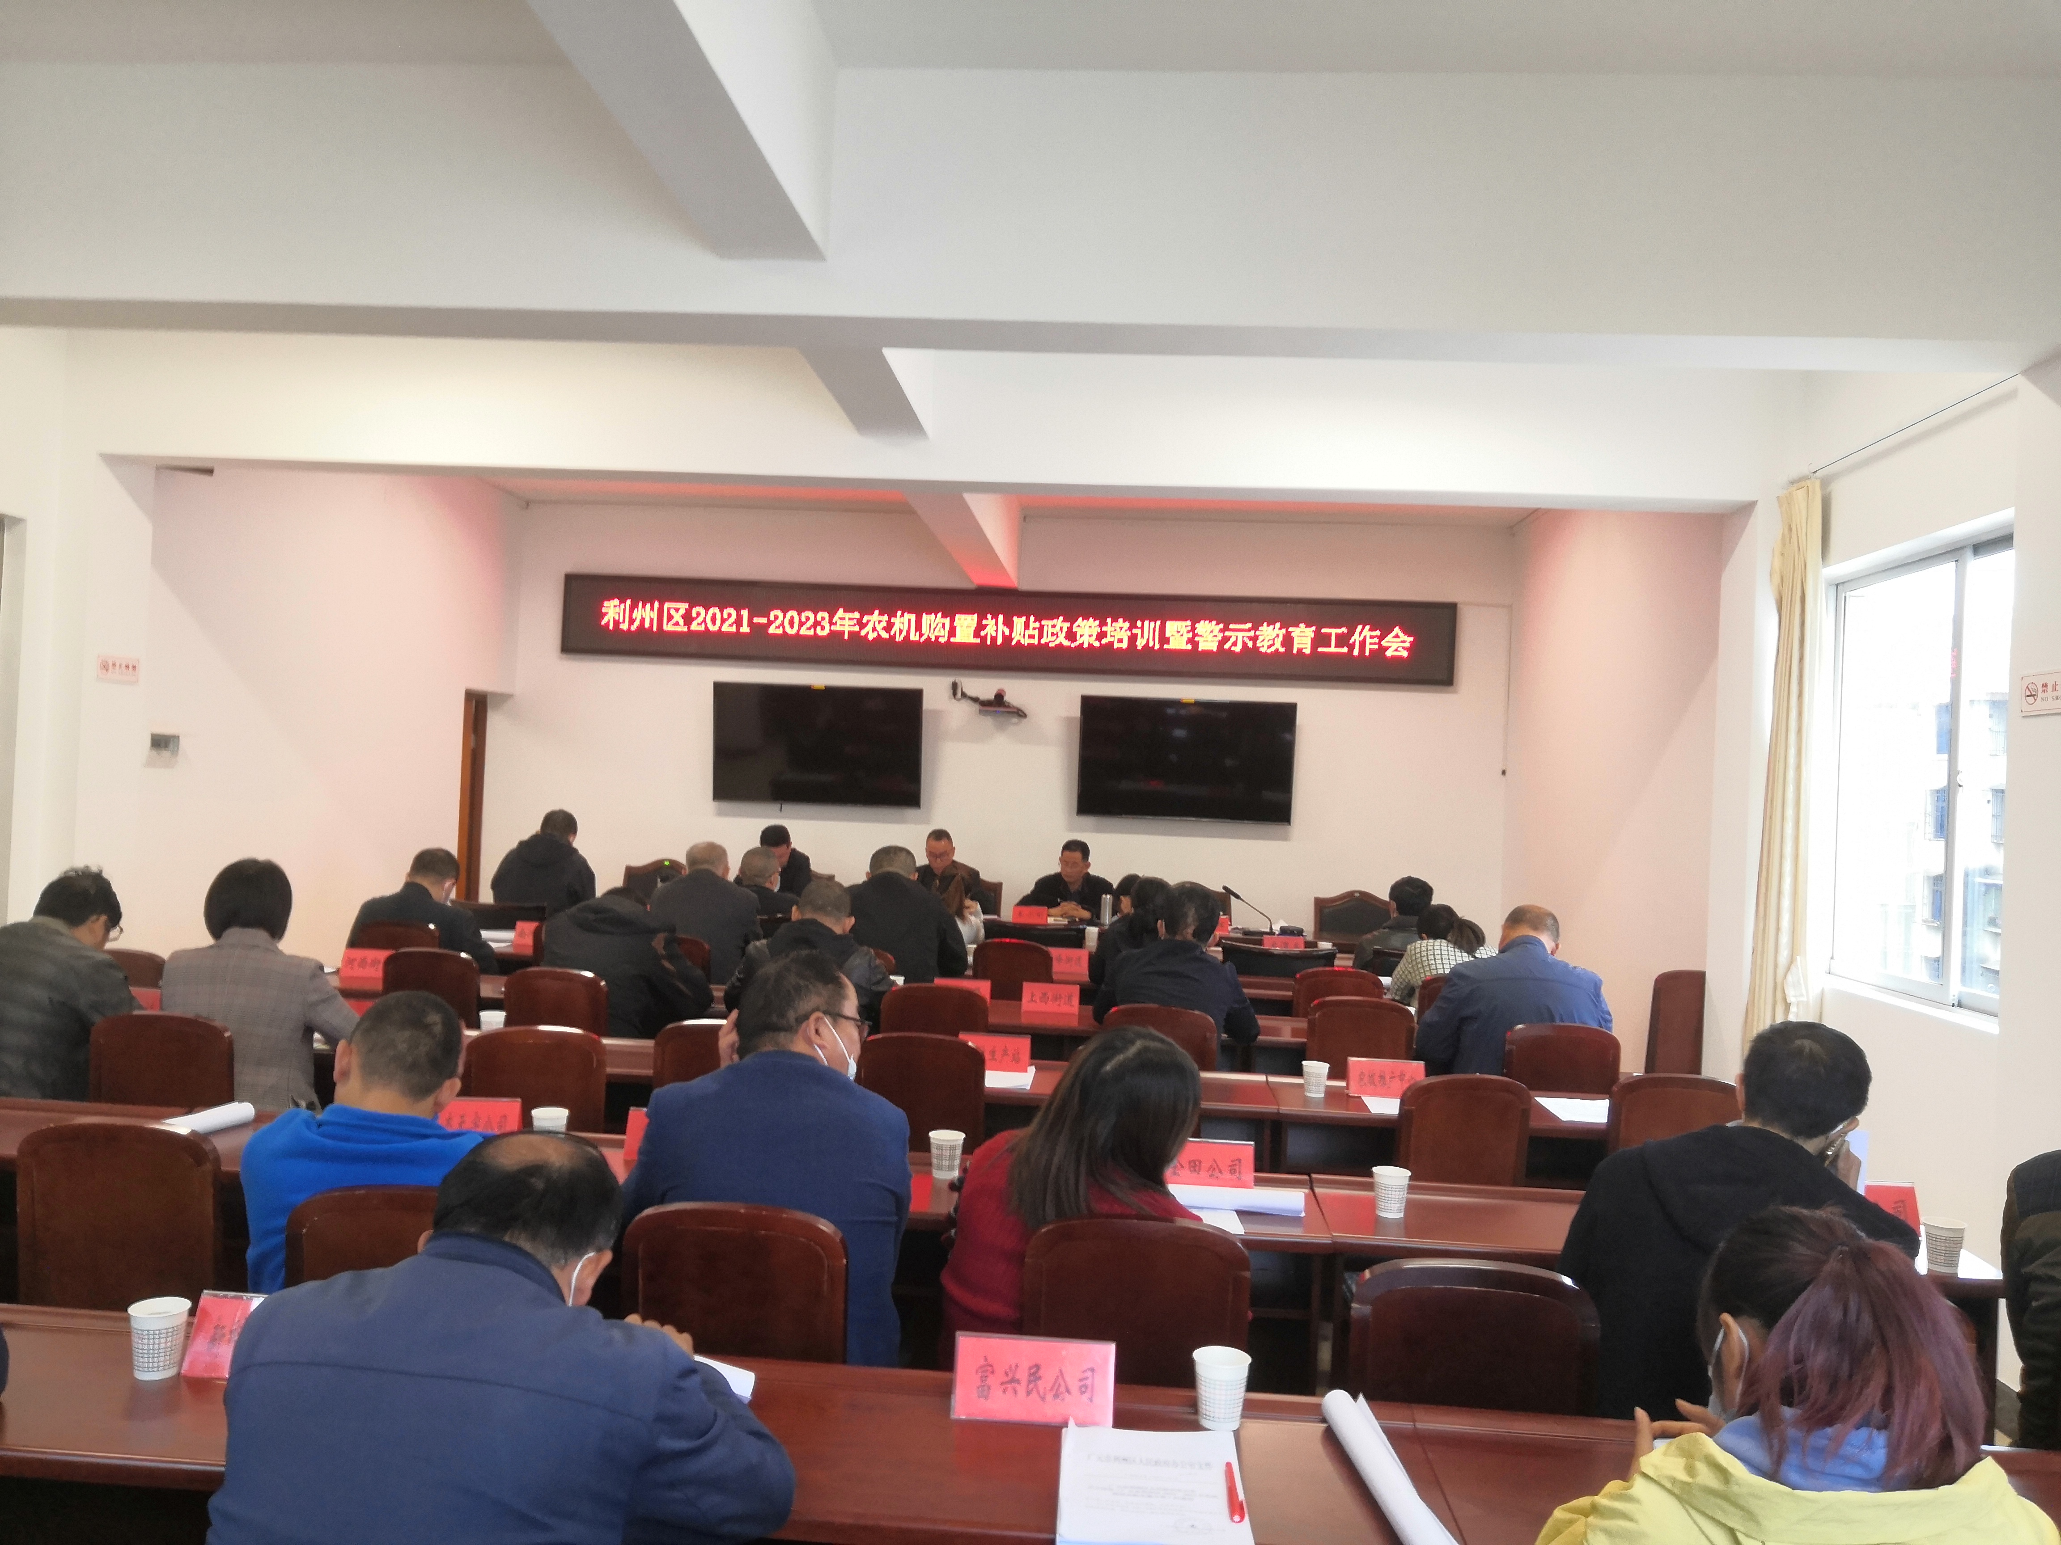
会上，区农业农村局分管负责人传达了省、市8.25全省2021-2023年农机购置补贴政策培训视频会精神。农机化股负责人传达了9.14全省购机补贴申请办理服务系统操作培训会议精神，解读了利州区2021-2023年农机购置补贴政策，从操作层面提出了我区贯彻意见。市农业农村局王晓刚老师就新一轮农机购置补贴政策特点、主要变化、刚性要求、注意事项、经销商职责、乡镇职责等作了深入讲解。与会人员共同观看了警示教育片《一念之误》之《骗人骗己 终毁前途》——凉山州农机推广服务站副站长侯学良骗取农机购置补贴资金案，分管党风廉政建设的局机关党委书记何德忠同志就农机购置补贴政策实施中加强廉政建设提出要求。
会上，区农业农村局分管负责人还就新《安全生产法》学习宣传、“三秋”时节农机安全生产工作进行了安排部署。会后，向与会人员发放了《广元市利州区农业农村局关于实施2021-2023年农机购置补贴政策的公告》300份用于张贴宣传。
